Klaipėdos lopšelis - darželis ,,Volungėlė“
tarptautinės programos ,,Zipio draugai“
metodinis centras

Viešoji įstaiga ,,Vaiko labui“

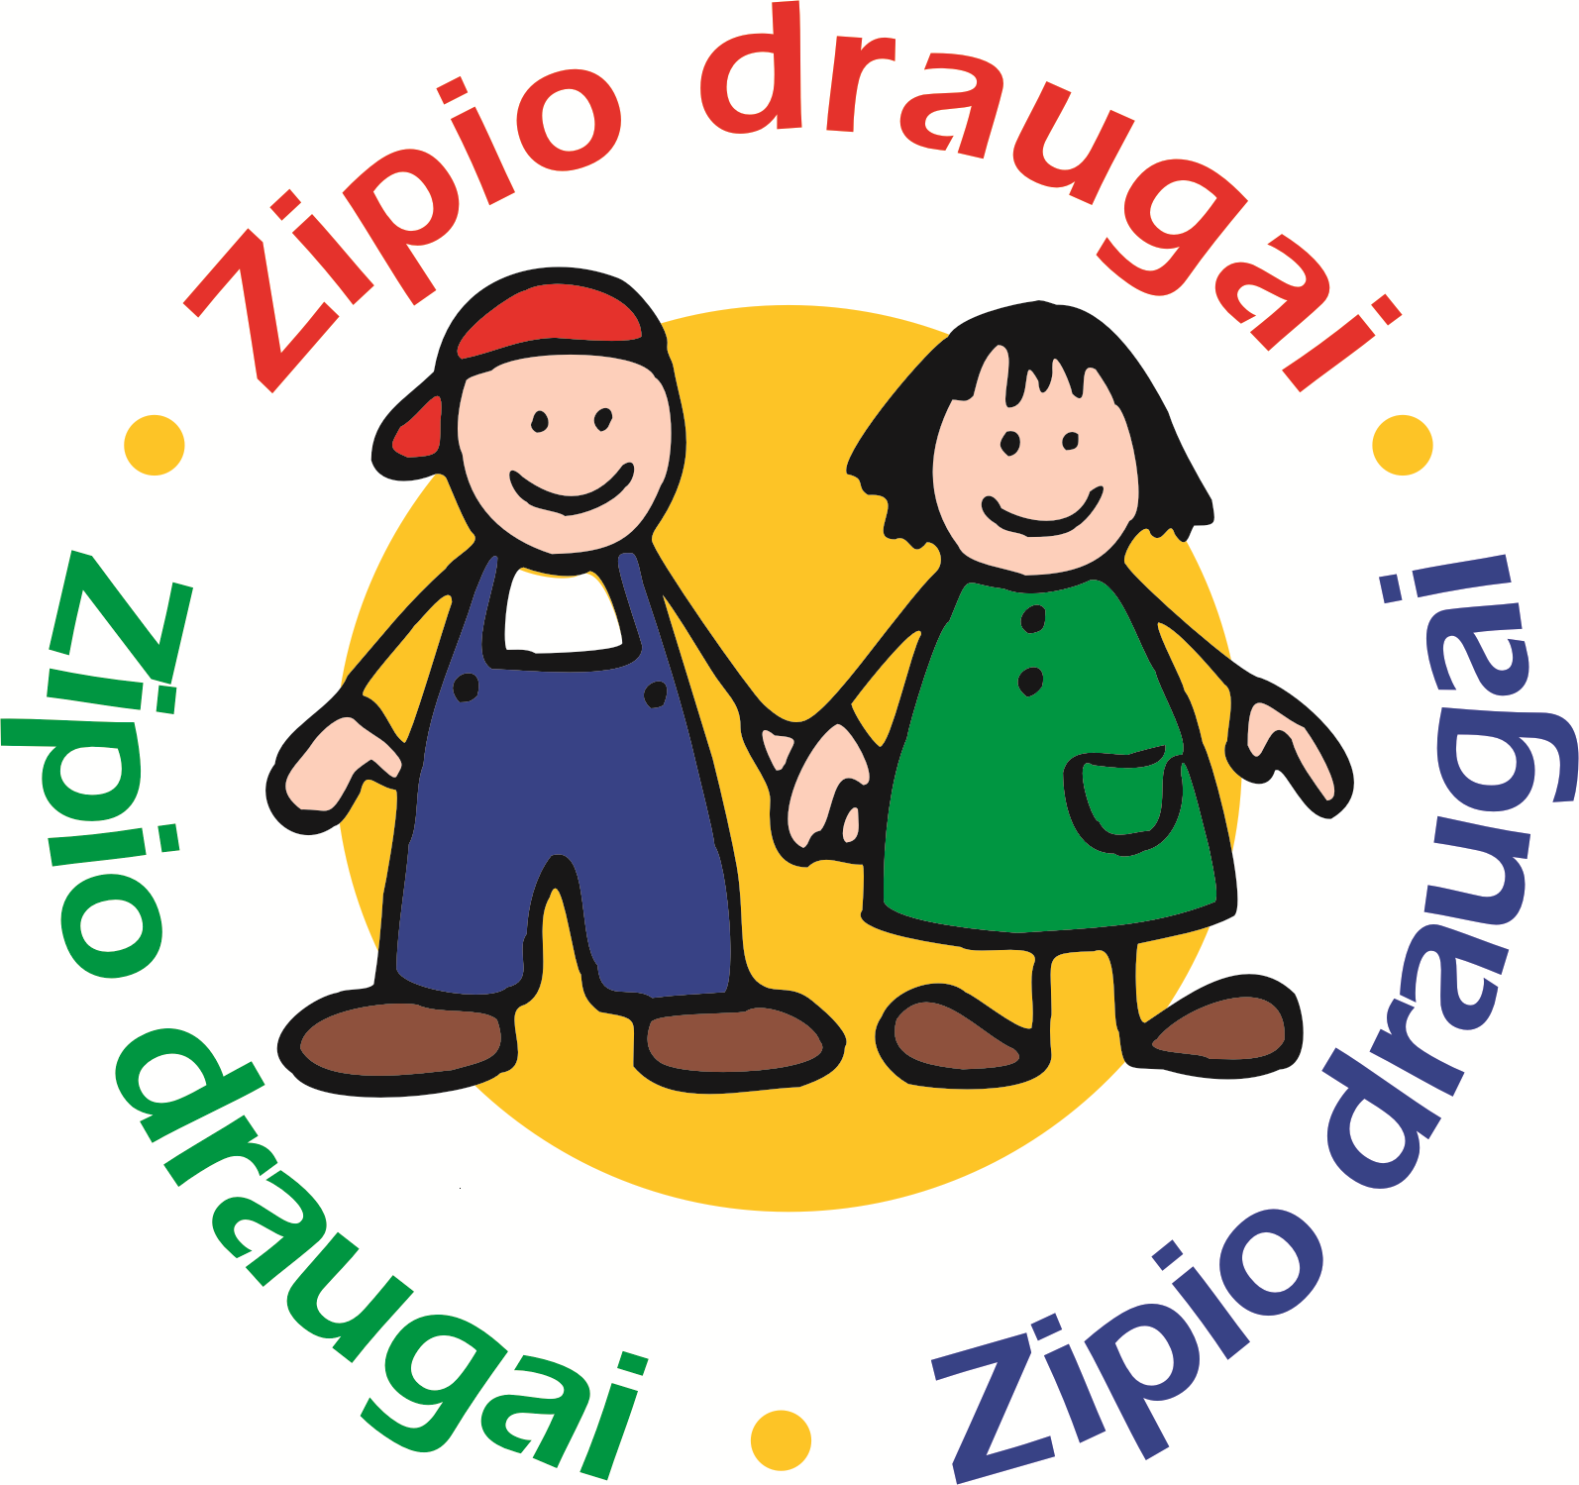

PROGRAMA

Klaipėda
2012m.

Jausmai, galima sakyti,
ir padaro žmogų žmogumi.
Be jausmų žmogus
būtų panašus
į kietą šaltą akmenėlį.“
(Šatrijos Ragana)

Maloniai kviečiame dalyvauti šių metų spalio mėn. 12 d. 10⁰⁰ val. konferencijoje ,,Zipio draugų“ programos galimybės ugdant vaiko socialinę kompetenciją“ - tarptautinės programos ,,Zipio draugai“ dešimtmetis Klaipėdos apskrityje.

Klaipėdos lopšelis-darželis ,,Volungėlė“
Konferencijos organizatoriai

„Zipio draugų“ programos galimybės ugdant vaiko socialinę kompetenciją”
Programos „Zipio draugai“ dešimtmetis Klaipėdos apskrityje
Klaipėdos lopšelis-darželis ,,Volungėlė”,
2012m. spalio 12 d.,
KONFERENCIJOS PROGRAMA
9.00 – 10.00 Dalyvių registracija
10.00 – 10.30 Konferencijos atidarymas
Eugenija Simpukienė , Klaipėdos lopšelio-darželio ,,Volungėlė” direktorė.
Aurelija Okunauskienė, programą „Zipio draugai“ įgyvendinančios įstaigos „Vaiko labui“ direktorė.
Ilona Gaidienė, Klaipėdos lopšelio-darželio ,,Volungėlė” priešmokyklinio ugdymo pedagogė , programos konsultantų padėjėja.
Stefanija Vancevičienė, Klaipėdos m. savivaldybės administracijos Ugdymo ir kultūros departamento Švietimo skyriaus ugdymo ir kaitos poskyrio vyr. specialistė.
10.30 – 12.30 Pranešimai
- Socialinės kompetencijos ugdymas sėkmingai kiekvieno vaiko ateičiai. Dr. Ramutė Skripkienė
● ,,Zipio draugų” programos įtaka vaiko socialinių įgūdžių ugdymui ir emocijų koregavimas. Ramutė Štakienė Vėžaičių lopšelis - darželis.
- Net, kai liūdna ar smagu, mes draugaujam su Zipiu. Sonata Jakutytė Klaipėdos lopšelis-darželis ,,Kregždutė”.
- ,,Zipio draugų" programos panaudojimas ugdant vaikų gebėjimus įveikti emocinius ir socialinius sunkumus. Diana Budrytė Klaipėdos lopšelis-darželis ,,Žilvitis”.
- Teigiamo mikroklimato kūrimas grupėje. Regina Zikarienė Klaipėdos regos ugdymo centras.
- Socialinių įgūdžių ugdymas priešmokyklinėje grupėje. Aušrelė Maskvytienė Salantų lopšelis-darželis ,,Rasa”.
12.30 -13.00 Pertrauka
- Mokausi bendrauti ir bendradarbiauti. Snieguolė Savickienė, Vilma Bočkuvienė Klaipėdos lopšelis - darželis ,,Bitutė”.
- Mano patirtis draugaujant su ,,Zipiu”. Žydronė Aleničevienė Šilutės lopšelis-darželis ,,Žvaigždutė”.
- ,,Savaitė be patyčių”. Dalia Jonaitienė Klaipėdos lopšelis-darželis ,,Klevelis”
- ,,Zipio draugai" formuojant saugaus ir draugiško elgesio įgūdžius. Edita Girijotienė Gargždų lopšelis - darželis ,,Ąžuoliukas”.
13.00 – 14.15 Stendinių pranešimų pristatymas.
- ,,Zipio draugų" galimybės ugdant socialinę kompetenciją. Eglė Avilovienė, Ilona Želnienė Klaipėdos lopšelis-darželis ,,Vyturėlis”.
- Sutarti mus moko vabaliukas ,,Zipis". Regina Chohulia Klaipėdos lopšelis-darželis ,,Boružėlė”.
- ,,Zipis Giliuke” Ineta Mačiulaitienė, Ilona Rebždienė Klaipėdos lopšelis-darželis ,,Giliukas”.
● Emocijos - vaikų vidinės būsenos atspindys. Laima Rimkienė Klaipėdos lopšelis-darželis ,,Linelis”.
●Metai su ,,Zipiu". Aistė Kisčiūnienė, Liudmila Staražinskienė Klaipėdos lopšelis-darželis ,,Ąžuoliukas”.
- Draugystės knygos pristatymas. Regina Kupetienė Klaipėdos lopšelis-darželis ,,Aitvarėlis”.
- Gera būti su ,,Zipiu”. Zita Jakienė Klaipėdos regos ugdymo centras.
● ,,Mes draugaujame”. Vida Nausėdienė, Irena Juknienė Klaipėdos lopšelis-darželis,,Volungėlė”
● ,,Zipis, aš ir tu – mes visi kartu”. Birutė Diržininkienė Klaipėdos lopšelis-darželis ,,Klevelis”
Konferencijos apibendrinimas



